УСТРОЙСТВА И СИСТЕМЫ АВТОМАТИКИ

УДК 550.82
А.У. Касимова, adina.kasimova.99@mail.ru
С.Н. Верзунов, verzunov@hotmail.com
Институт машиноведения и автоматики НАН КР
ОБЗОР И АНАЛИЗ СОВРЕМЕННЫХ МЕТОДОВ ИЗМЕРЕНИЯ ДИЭЛЕКТРИЧЕСКОЙ ПРОНИЦАЕМОСТИ ГОРНЫХ ПОРОД
В данной статье были проанализированы современные методы измерения диэлектрической проницаемости горных пород. Были рассмотрены особенности и недостатки каждого метода, а также области, в которых каждый из методов является наиболее подходящим. Продемонстрированы зависимости диэлектрической проницаемости от частоты микроволнового излучения, а также показаны методы вычисления комплексной диэлектрической проницаемости различных материалов. Проанализировав все существующие методы, авторы рекомендуют метод свободного пространства, как наиболее подходящий метод измерения, который позволит получить наиболее достоверные и полные результаты. Метод свободного пространства является более подходящим методом по следующим причинам: не требуется обработка материалов; размеры образцов могут быть достаточно большими; можно использовать при высоких температурах; отсутствие механического контакта с образцом; возможность измерения магнитных материалов.
Ключевые слова: комплексная диэлектрическая проницаемость, конденсаторный метод, метод линии передач, коаксиальный метод, волноводный метод, коаксиальная ячейка, микрополосковые линии, объемный резонатор, коаксиальный пробник, метод свободного пространства.
  - Введение
Измерение диэлектрической проницаемости и тангенса угла диэлектрических потерь в микроволновом диапазоне является актуальной задачей во многих областях фундаментальных и прикладных исследований [1,2,3]. Данные о диэлектрических характеристиках природных минералов (табл. 1) могут быть полезны в таких областях как геология, сейсмология, горнодобывающая промышленность и т.п. Экспериментальные данные о комплексной диэлектрической проницаемости (КДП), определяемой в широком частотном диапазоне, позволяют создавать и тестировать спектроскопические модели почв и горных пород, исследовать многочастотные релаксационные процессы [4].
Таблица 1 – Диэлектрическая проницаемость минералов
Минералы | Частота поля, Гц | e_{отн}
Самородные:
алмаз графит сера | 10⁴ 10⁸ ⁻ | 16,5
Хлориды и сульфаты:
галит сильвин ангидрит гипс барит | 10²-10⁷ ⁻ ⁻ ⁻ ⁻ | 6,2-5,7 6,2-4,4 6,3-5,7 4,23-4,24 12,2-7
Сульфиды:
галенит пирит арсено-пирит сфалерит молибденит халькозин пирротин | 10⁵-10⁹ - - - - - - | 81-17 12,1-6,9 12,1-6,9 81-33,7
Карбонаты и фосфаты:
кальцит доломит сидерит церуссит | - - - - | 8,7-7,5 9,5-7,8 7,4-6,9 25,4-19,6
Силикаты:
авгит актинолит эгирин роговая обманка тремолит альмандин альбит олигоклаз андезин лабрадор анортит | 10²-10⁷ - - - - - - - - - - | 10,3-6,9 6,6 7,2 5,8-4,9 7,6 4,3 5,63-5,39 6,06-6,03 6,2 6,47 6,51
Окислы:
кварц лимонит рутил куприт касситерит гематит вода | 10⁵-10⁹ - - - - - - | 4,59-4,54 11-10 173-86 6,35-5,65 170-25
Исследование диэлектрических свойств горных пород в микроволновом диапазоне является технически сложной задачей из-за сильного поглощения электромагнитного излучения в среде. Так как комплексная диэлектрическая проницаемость вещества, определяемая как:
ε = ε₁ + jε₂, (1)
где действительная часть (ε₁) определяет поляризованность, а мнимая (ε₂)- вносимые потери, сама по себе не поддается прямому измерению, то она рассчитывается по таким измеряемым величинам, как коэффициент отражения и пропускания, тангенс угла потерь, угол Брюстера и др. [5]
В настоящее время существуют множество методов по измерению диэлектрических свойств материалов, однако не все они подходят для решения данной конкретной проблемы [6]. Согласно [7], все эти методы можно разделить на несколько групп: резонансные, коаксиальные и волноводные, широкополосные, методы, основанные на использовании волн в свободном пространстве, а также неразрушающие методы. Выбор метода измерения зависит от величины диэлектрической проницаемости ε', диэлектрических потерь ε", диапазона температур и частот, в котором производятся измерения. Измерения параметров цепей и сигналов достигаются с помощью емкостных мостов, Q-метров, измерителей коэффициента стоячей волны, анализаторов спектров частот, измерительных генераторов, измерителей импедансов и т.п.
  - Конденсаторный метод
Выбор методов измерений КДП, кроме того, определяется и частотным диапазоном, а также механическими свойствами материала, влияющими на возможности его обработки и достижение необходимой точности измерений. Так, на частотах от 100 Гц до 1 МГц применяют конденсаторный метод, являющийся разновидностью резонансных методов. [6] Данный метод предполагает использование конденсатора, обкладки которого изготавливаются в виде цилиндрической или сферической формы, между которыми помещается исследуемый образец (диэлектрик).
Изменение емкости конденсатора будет зависеть от свойств материала. Данный метод применяется для измерения диэлектрической проницаемости ε и тангенса угла диэлектрических потерь tgδ, а измеряемыми величинами в данном случае могут быть значение импеданса цепи, добротность колебательного контура, образованного измерительным конденсатором и эталонной катушкой индуктивности [8]. Конденсаторный метод более подробно описан в работе [9], в которой автор рассматривает несколько видов конструкции конденсаторов, в зависимости от частотного диапазона и конструкции измерительной установки.
Одной из рассмотренной конструкций (рис. 1) является простейший измерительный конденсатор, обкладки которого изготовлены в виде дисков, диаметры которых значительно превышали расстояние между ними. Радиус обкладок конденсатора R определяется с учетов значений длины волны λ и диэлектрической проницаемости ε:
R ≤$\frac{0,24λ}{2π\sqrt{ε}}$ (2)
Также необходимо учитывать паразитную емкость, которая складывается из краевой емкости и емкости зазоров между диэлектриком и обкладкой конденсатора [2].
Вторым видом конструкции в рассмотренной работе является плоский конденсатор, между обкладками которого в центральной части пространства размещается исследуемый образец. Данный вид позволяет уменьшить влияние паразитных емкостей.
Третья конструкция представляет собой конденсатор, обкладки которого изготовлены в виде сферической или цилиндрической формы, в пространстве между которыми размещается исследуемый образец [8]. Наибольшее распространение получили конденсаторы цилиндрической формы, в виду своей простоты изготовления. Обычно они состоят из трех коаксиальных цилиндров. Наружный и внутренний цилиндры соединены между собой и при подключении к измерительному прибору заземляются. Средний цилиндр для уменьшения краевых эффектов делается на 4-6 мм короче наружного и внутреннего цилиндров [7].
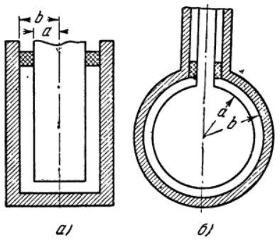
Рисунок 1– Измерительные конденсаторы цилиндрического (а) и сферического (б) типов, где a и b- радиусы внутренней и внешней обкладок
Измерения диэлектрической проницаемости производится путем измерения изменений емкостей конденсаторов при его заполнении исследуемым образцом. При изготовлении таких конденсаторов необходимо использовать материалы, не взаимодействующие с образцом (посеребренная латунь, золото, платина, титан).
Паразитные емкости возникают из-за наличия воздушных зазоров между обкладками конденсатора и образцом. Влияние паразитных емкостей необходимо учитывать при вычислении импеданса конденсатора. Наличие воздушного зазора может привести к неправильным результатам при измерении диэлектрической проницаемости и тангенса угла потерь из-за изменения измеряемого значения емкости. В работе [9], автором был предложен способ устранения паразитной емкости с помощью нанесения на поверхность образца электродов, которые зависят от свойств исследуемого вещества и размеров образца.
При изучении проводящих сред, когда имеется прямой контакт образца с измерительными электродами, на частотах ниже 104–105 Гц необходимо учитывать электродную поляризацию. В работах некоторых авторов было показано ее влияние на измеряемое значение действительной части КДП образцов [10], а также способы устранения и ослабления электродной поляризации. Так в работе [4] кратко приведены исследования авторов по устранению электродной поляризации.
  - Методы линии передачи
Измерение с использованием метода линий передачи заключается в помещение образца в участок волновода или коаксиальной линии и измерение параметров комплексного рассеяния двух портов с помощью векторного анализатора цепей [11]. Метод включает измерение отраженного S₁₁ и переданного сигнала S₂₁ (рис. 2). Соответствующие параметры рассеяния тесно связаны с комплексной диэлектрической проницаемостью материала уравнениями. Преобразование s-параметров в комплексный диэлектрический параметр вычисляется путем решения уравнений с помощью программы.
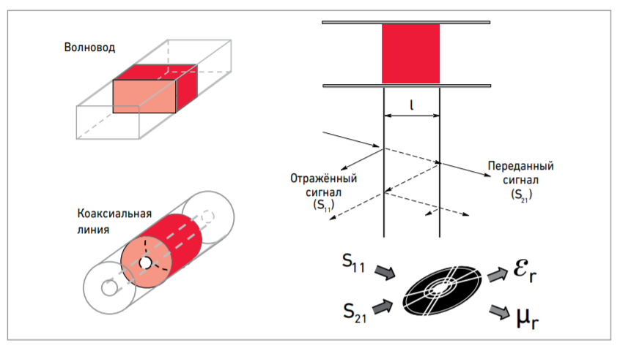
Рисунок 2 – Метод линии передачи/ отражения: волновод и коаксиальная линия
Во многих случаях метод требует подготовки образца, например, механической обработки, чтобы образец плотно прилегал к волноводу или коаксиальной линии, которые могут быть изготовлены в прямоугольной или круглой форме [11].
  - Волноводный метод
В работе [12] была предложена методика измерения КДП минералов, основанная на измерении зависимостей отражательной и пропускательной способностей образцов от частоты. По этим зависимостям находились действительная и мнимая части комплексной диэлектрической проницаемости материала. В данной работе измерить пропускательную способность образцов авторами не удалось, так как в исследованиях использовали достаточно толстые образцы, которые поглощали ЭМ излучение.
Исследования показали, что отражательная способность образцов сильно зависит от частоты: при увеличении содержания рудных минералов в горной породе отражательная способность, в зависимости от частоты излучения, возрастала от 0,2 для пустой породы до 0,9 для практически чистых рудных пород. На рис. 3 приведен график зависимости отражательной способности от частоты. Более подробно результаты исследования описаны в [12].
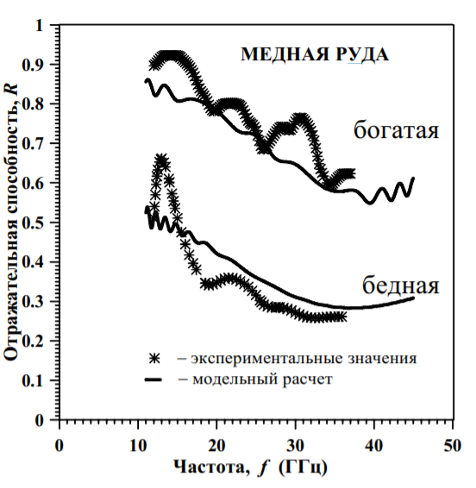
Рисунок 3– Частотные зависимости отражательной способности образцов медной руды
Неполное совпадение расчетов с экспериментальными результатами связано с тем, что исследуемые образцы медной руды представляют собой сложную. Дисперсную среду, в которой имеются границы раздела между минералами, и на этих границах происходит переотражение излучения, которые в модельных расчетах не учитывались [6,12].
В работе [13] представлены результаты численного эксперимента при определении КДП волноводным методом. Расчеты проводились в сантиметровом и миллиметровом диапазонах для диэлектриков с действительной частью диэлектрической проницаемости ε₁, равной 10 и тангенсами угла диэлектрических потерь tgδ 0.1 – 0.2. Ширина воздушного зазора изменялась от 0 до 0.1 мм. КДП вычислялась с помощью выражения:
$ε=\frac{λ_{0}^{2} }{µ}\left(\frac{1}{Ʌ^{2}}+\frac{1}{λ_{кр}^{2}}\right),$ (3)
где λ₀- длина волны в вакууме, λ_{кр}- критическая длина волны в волноводе, µ-магнитная проницаемость образца, Λ – комплексная величина, определяемая выражением (4)
$\frac{1}{Ʌ^{2}}$= - ${\left[\frac{1}{2πl}\ln\left(\frac{1}{P}\right)\right]}^{2}$, (4)
где P- коэффициент распространения ЭМ волны через материал образца в волноводе (рис. 4).

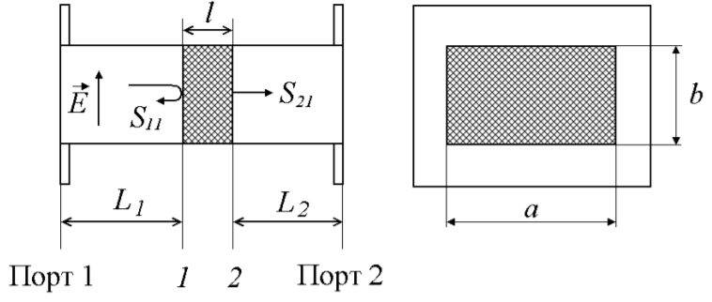
Рисунок 4 – Волноводная секция с исследуемым образцом: a х b – поперечные размеры волновода, E – вектор напряженности электрического поля, l – длина образца. S₁₁ и S₂₁ коэффициенты отражения и прохождения на границах 1 и 2 образца, соответственно
При наличии воздушного зазора данная работа сводилась к исследованию волновода с частичным заполнением. В результате были получены зависимости диэлектрических параметров от частоты в сантиметровом и миллиметровом диапазоне частот. В сантиметровом диапазоне частот при максимальной величине зазора в 0,1 мм погрешность при определении ε₁ составила 4.5 %, а при определении tgδ – 5.5 %. На рис. 5 приведены графики зависимости ε₁ и tgδ от частоты в сантиметровом диапазоне частот.
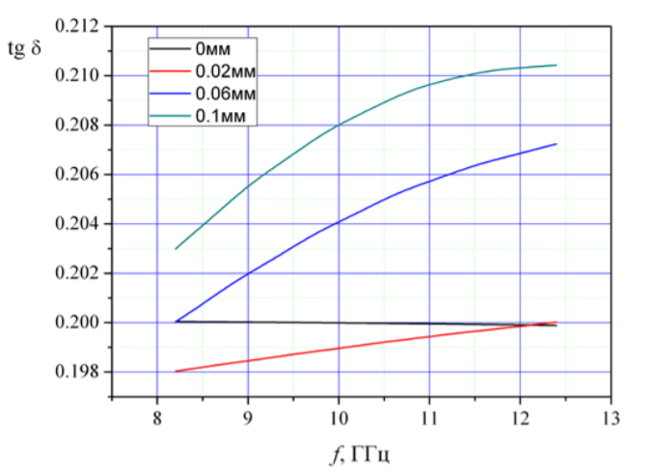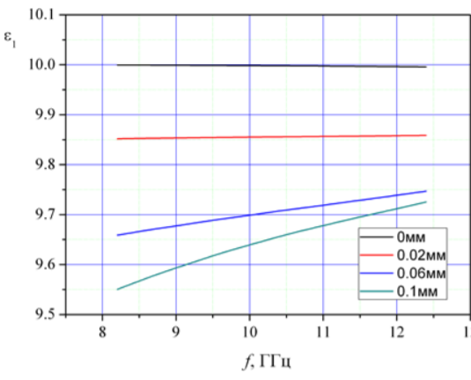
Рисунок 5 – Графики зависимостей tgδ и ε от частоты
в сантиметровом диапазоне частот
В миллиметровом диапазоне погрешность при измерении ε₁ практически не меняется, а tgδ в верхней части диапазона становится больше. Также в данной работе авторы привели способы уменьшения погрешности, связанной с наличием воздушного зазора. На рис. 6 приведены графики зависимости ε₁ и tgδ от частоты в миллиметровом диапазоне частот.
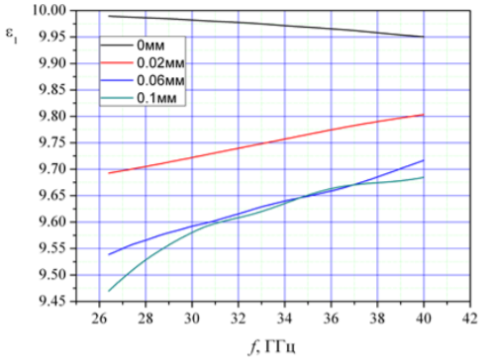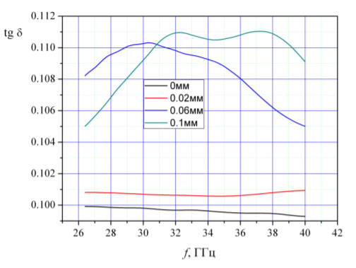
Рисунок 6- Графики зависимостей tgδ и ε от частоты в миллиметровом диапазоне частот
Показано, что даже незначительный воздушный зазор между образцом и широкой стенкой волновода приводит к резкому скачку напряженности электрического поля при переходе из материала образца в воздух и сильно влияет на точность определения КДП и, которая при определении tgδ достигает 11 %. Для уменьшения этой погрешности предлагается заполнять воздушный промежуток электропроводящей пастой. Проведенные расчеты показали, что при заполнении этого промежутка пастой на основе серебра с удельной проводимостью σ = 2·106 См/м максимальная погрешность, связанная с этим фактором, не превышает 0,5 % как для ε₁, так и для tgδ.
Из-за неприемлемо больших размеров прямоугольные волноводы неудобно использовать на частотах ниже 1 ГГц. Однако, волноводы незаменимы на частотах выше 10-15 ГГц, где коаксиальные линии имеют малые размеры поперечного сечения и обладают более высокими потерями [10].
  - Коаксиальные методы
Значительное количество исследований диэлектрических свойств на частотах 50МГц–18 ГГц осуществляется с применением коаксиальных методов измерения, основную часть которых составляет коаксиальная ячейка – отрезок коаксиальной линии, заполненный исследуемым веществом и подключенный с помощью согласующих переходных устройств к векторному анализатору цепей или другому измерительному прибору. Преимущества этого метода основаны на небольшом количестве исследуемого образца, необходимом для измерений, а также возможности измерить электрофизические параметры материала в широком диапазоне частот от 0 Гц до СВЧ. Для удержания образца в заданном объеме используются центрирующие шайбы, изготовленные из химически инертного материала с низким значением диэлектрической проницаемости. Коаксиальные линии используются при частотах, когда распространяются поперечные электромагнитные волны [7].
В работе [14] рассмотрены требования, предъявляемые к конструкции коаксиальной измерительной ячейки. Во-первых, ячейка должна иметь не менее двух центрирующих шайб, для обеспечения удержания образца в заданном месте тракта. Во-вторых, одна из центрирующих шайб должна жестко фиксировать центральную жилу коаксиальной ячейки от продольного перемещения, поскольку необходимо обеспечить правильную геометрию соединительных разъемов. Проще всего этого добиться, используя шайбу, у которой меньший диаметр внутреннего проводника и больший диаметр оболочки, чем соответствующие диаметры участка волновода с воздушным заполнением. В-третьих, должна сохраняться возможность свободного извлечения второй шайбы. Это необходимо для того, чтобы обеспечить возможность загрузки исследуемого образца в коаксиальную ячейку.
В работе [14] представлены три варианта конструкции коаксиальных ячеек (рис.7), в которых скомбинированы различные варианты шайб, обеспечивающих одновременное выполнение всех требований к ячейке.
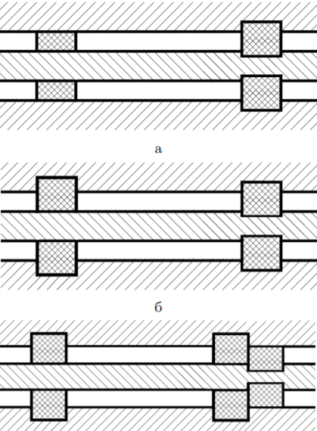
а)
б)
в)
Рисунок 7 – Варианты конструкции коаксиальной ячейки
С учетом особенностей технической реализации вариант конструкции, представленный на рис. 7в, является более подходящим для измерения жидких материалов, хотя и обеспечивает несколько худшее согласование сравнительно с вариантом конструкции рис.7б. При этом для варианта конструкции рис. 7в проще добиться герметичности объема, занимаемого образцом. Если не планируется проведение измерений жидких материалов, то предпочтение стоит отдать варианту конструкции рис.7 б [12].
В работе [13] приведены данные экспериментальных исследований электромагнитных параметров композиционных материалов на основе углеродных наноструктур. Образцы изготавливались в форме шайб и помещались в коаксиальную ячейку. С помощью векторного анализатора цепей Agilent Technologies E8363B измерялись коэффициенты матрицы рассеяния в диапазоне частот 0.01 – 2 ГГц, затем, используя метод Никольсона-Росса, рассчитывалось значение комплексной диэлектрической проницаемости.
  - Резонансный метод
Для определения параметров диэлектрика также применяют резонансный метод, являющийся более точным и чувствительным методом. Однако существуют ограничения на частоты и характеристики потерь материалов, которые могут быть измерены этим методом. Существует множество типов резонансных методов, таких как входящие полости, резонаторы с разделенным цилиндром, объемные резонаторы, резонаторы Фабри-Перо и т. д. (рис. 8) [9], однако наиболее часто используются два типа резонансных измерений.

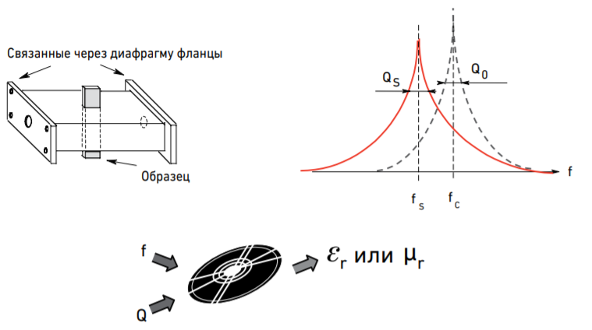
Рисунок 8 – Измерение в объёмном резонаторе
Диэлектрическая проницаемость определяется по следующим формулам:
ε_{r}'$=\frac{V_{c}\left(f_{c}-f_{s}\right)}{2V_{s}f_{s}}$+1, (5)
ε_{r}'' =$\frac{V_{c}}{4V_{s}}\left(\frac{1}{Q_{s}}-\frac{1}{Q_{c}}\right)$, (6)
где V-объем, Q-добротность резонатора, индекс с-для пустого резонатора, индекс s- для резонатора с образцом.
К первой группе относят методы, основанные на возбуждении резонанса непосредственно в измеряемом образце, а ко второй – на внесении образцом возмущения в поле опорного резонатора. В работе [5] автор рассматривает прямоугольный объемный резонатор, в котором исследуется жидкость в кювете, ε' и tgδ жидкости определяются по измеренным значениям резонансной длины волны и добротности резонатора при отсутствии и наличии исследуемой жидкости в кювете. Резонаторы без диэлектрика и частично заполненный диэлектриком изображены на рис.9.
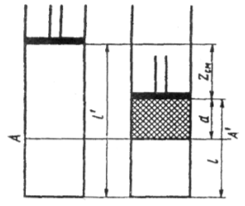

Рисунок 9 – Схемы полого резонатора без диэлектрика и частично заполненного диэлектриком
Диэлектрическая проницаемость определяется из выражения:
$ε^{'}=\frac{1+{\left(λ_{c}a/2πd\right)}^{2}}{1+{\left(λ_{c}/λ_{p}\right)}^{2}}$ (7)
где λ_{ρ} – резонансная длина волны резонатора; λ_{с} – критическая длина волны резонатора; d – высота столба жидкости.
Также в данной работе автор рассматривает цилиндрический резонатор, в котором кювета с исследуемой жидкостью устанавливается на оси резонатора; в этом случае кювета должна иметь цилиндрическую форму, тонкие стенки и малый диаметр. Все расчетные формулы, методы измерения и анализ ошибок даны в работах [14,15]. Погрешность этого метода составляет порядка 1% для ε' и 3% для ε". Основными источниками погрешности являются неточности измерений, погрешности расчета, а для методов первой группы на погрешность влияет неточность определения размеров образцов. При использовании первой группы методов необходимо, чтобы образцы были простой формы (прямоугольник или цилиндр), а также имели заданные размеры. Вторая же группа методов не предъявляет особых требований к образцам.
Достоинством резонаторных методов являются простота измерений, малые габариты установки, приемлемые погрешности ε' порядка 1.5%, а ε" 3–5%, малое количество жидкости, необходимое для измерения. К недостаткам этих методов можно отнести механическую трудность изготовления резонаторов с большой добротностью, необходимость обеспечения большой стабильности генератора колебаний и невозможность измерения ε' и tgδ жидкостей с большими потерями [5].
  - Микрополосковые линии
Для определения диэлектрических свойств различных веществ помимо волноводов и коаксиальных ячеек применяются микрополосковые линии (МПЛ). В работе [16] авторы исследовали диэлектрические свойства жидких кристаллов в области частот 0,1 ГГц на стыке метрового и дециметрового диапазонов волн с помощью микрополосковых резонаторов, которые совмещают в себе сравнительно высокую добротность и миниатюрность. В данной работе авторы рассматривали некоторые конструкции чувствительных элементов на основе микрополосковых структур, позволяющих измерять диэлектрическую проницаемость материалов на сверхвысоких частотах (СВЧ).
В работе [16] использование микрополосковых структур для исследования диэлектрической проницаемости проводилось на трех сконструированных датчиках, показанных на рис.10.
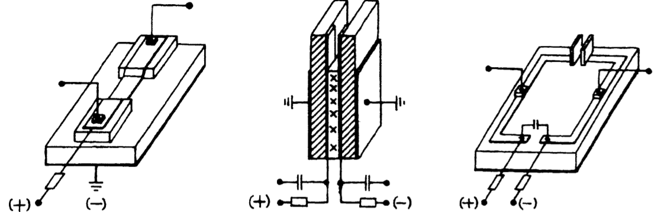
а) б) в)
Рисунок 10 - Конструкции микрополосковых СВЧ датчиков
Конструкция первого СВЧ датчика состоит из двух отрезков микрополосковых линий, соединенных между собой отрезком несимметричной воздушной полосковой линии [17], в котором и размещается исследуемый образец. Второй вид датчика выполнен на основе связанных микрополосковых линий, которые склеивались пластмассовым компаундом так, что взаимодействующие полоски резонаторов располагались параллельно друг другу внутри конструкции, а экраны МПЛ – снаружи, в верхней части конструкции был оставлен промежуток [18], куда и заливался исследуемых образец [16]. Третий вид датчика выполнен на основе «кольцевого резонатора», полоска которого свернута в виде квадрата. В этом датчике образец заливался в зазор между обкладками плоского конденсатора, изготовленными из тонкой латуни и припаянными к концам полоски резонатора [18]. Авторами были построены АЧХ для всех видов датчиков (рис. 11).
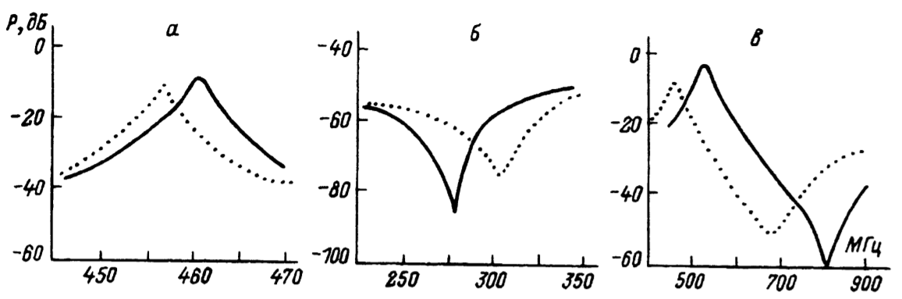
Рисунок 11 - Амплитудно-частотные характеристики микрополосковых СВЧ датчиков
В ходе экспериментальной проверки авторами было показано, что наибольшей чувствительностью обладает датчик мостового типа на связанных микрополосковых линиях и датчик на основе «кольцевого» резонатора. Относительная чувствительность исследуемых датчиков лежит в пределах 10-3-10-4, что позволяет фиксировать небольшие изменения диэлектрической проницаемости жидких кристаллов на СВЧ, связанные с изменением ориентации молекул в образце жидкого кристалла.
В дальнейшем авторами была усовершенствована конструкция СВЧ датчика, в которой микрополосковый измерительный резонатор включен в качестве задающего контура в автогенераторную СВЧ схему. Задающим контуром является микрополосковый резонатор «кольцевого» типа с вертикальными измерительными позолоченными пластинами. В качестве исследуемых образцов выступили два типичных нематогена: 4-н-пентил-4-цианобифенил (5ЦБФ) и 4-метоксибензилиден-4-бутиланилин (МББА). Методика проведения эксперимента заключается в следующем: в зазор измерительных пластин СВЧ датчика автогенератора помещался жидкий кристалл и выдерживался в течение часа для достижения равновесия. Затем для каждого образца при наложении магнитного поля снимались зависимости относительного изменения частоты и амплитуды. Аналогичные зависимости были сняты при приложении к измерительным пластинам датчика электрического напряжения. Также было исследовано совместное воздействие магнитного и электрического полей на жидкие кристаллы. СВЧ датчик размещался в миниатюрном термостате, который располагался между полюсами электромагнита. Корпус автогенератора мог вращаться между полюсами магнита так, что направление магнитного поля могло быть как параллельно, так и перпендикулярно сверхвысокочастотному электрическому полю [2]. Также в работе [2] автор приводит краткое исследование нескольких работ, в которых предложены различные конструкции для расчетов КДП, использующие микрополосковые линии.
  - Метод коаксиального пробника
Рассмотренные выше методы требуют определенной подготовки образцов для исследования КДП, что может негативно сказываться при расчетах, так как при подготовке образцов нарушается их естественная структура. В таких случаях используют методы неразрушающие контроля.
Наиболее современным неразрушающим методом, использующим коаксиальную линию передачи, является метод коаксиального пробника. Метод коаксиального зонда с открытым концом [8] в течение многих лет использовался в качестве метода неразрушающего контроля, так как исследование образцов происходит путем погружения коаксиального пробника в жидкость или касания пробника плоской поверхности материала. Разомкнутый коаксиальный пробник является срезом коаксиальной линии передачи. Структура полей на конце пробника искажается, как только они входят в контакт с испытуемым материалом, и для определения диэлектрических параметров измеряется отраженный сигнал с помощью векторного анализатора цепей [19] (рис. 12).
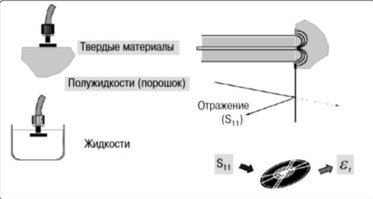
Рисунок 12 – Метод коаксиального пробника
С помощью данного методы в работе [16] авторы измеряли КДП растворов поваренной соли концентрацией 0.5 моль/л и 1 моль/л. Измерения проводились в диапазоне частот от 1 до 20 ГГц с использованием векторного анализатора цепей HP 8510. Для интерпретации результатов авторами были исследованы конденсаторная модель, антенная модель, модель виртуальной линии и модель с использованием рациональных функций. По итогам тестирования наилучшие результаты дает модель виртуальных линий. Так, для исследуемых растворов погрешность по ε' составляет 5-10 %, а по ε'' – 2-5 % для раствора 0.5 моль/л и 1-5 % для раствора 1 моль/л.
При использовании метода коаксиального пробника к образцу предъявляются определенные требования, а именно:
− толщина образца более половины длины волны;
− немагнитный;
− изотропный и однородный; плоская поверхность;
− отсутствие воздушных зазоров.
Основными источниками погрешностей при использовании данного метода является неточность измерения величины отраженного сигнала S₁₁, нестабильность кабеля, наличие воздушных зазоров, а также неточность измерения толщины образца. Использование коаксиального пробника для определения КДП требует хорошего контакта с исследуемым образцом.
  - Метод свободного пространства
Одним из существующих методов для измерения диэлектрической проницаемости, отвечающей требованиям для неразрушающего контроля, является измерение коэффициента передачи в свободном пространстве с использованием антенн для фокусировки энергии на образце или пропускании энергии через него [2] (рис. 13).
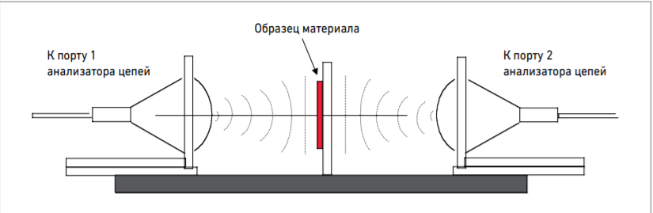
Рисунок 13 - Метод свободного пространства
Сущность метода исследования диэлектриков в свободном пространстве (метода свободного пространства) состоит в сравнении параметров электромагнитной волны, прошедшей через диэлектрический образец или им отраженной, с параметрами волны, проходящей то же пространство без образца, либо с волной, отраженной от идеального отражателя [19, 20].
При использовании данного метода диэлектрический образец располагается в свободном пространстве, не имея механического контакта с какими-либо узлами измерительной аппаратуры, кроме элементов крепления образца. Элементы крепления не оказывают существенного влияния на результаты измерений [20]. Сравнивая параметры отраженной и прошедшей волн, можно вычислить собственные параметры диэлектрика
Различные варианты экспериментальной установки исследованы в работе [21]. В работе рассмотрены три системы, используемые для измерения коэффициента передачи в свободном пространстве.
1. Система с рупорными антеннами (состоит из двух антенн, расположенных на противоположных сторонах от исследуемого объекта).
2. Система с линзами (состоит из двух рупорных антенн и двояковыпуклой линзы, расположенной между передающей антенной и исследуемым объектом).
3. Система с антенной решеткой (состоит из антенной решетки и приемной рупорной антенны). Авторами протестированы предложенные системы с целью выявления наилучшего варианта для промышленного применения. Был измерен коэффициент передачи и рассчитана КДП семи образцов (пена ПВХ, фторопласт, акрил и др.), размер которых не превышал 10 см. Измерения проводились в диапазоне частот от 10 до 12 ГГц. Полученные значения КДП сравнивались с данными, опубликованными в литературе. Анализ полученных данных позволил сделать вывод о том, что система с антенной решеткой имеет ряд преимуществ по сравнению с двумя другими системами [2, 8].
В работе [15] автор рассматривает два варианта поляризационного метода определения КДП исследуемого образца. Первый вариант заключается в том, что если на поверхность раздела двух сред падает электромагнитная волна с круговой или эллиптической поляризацией, то отраженная волна меняет поляризационную структуру. Комплексный коэффициент поляризации отраженной волны р равен отношению коэффициентов Френеля для параллельно и перпендикулярно поляризованной волны:
$p=\frac{r_{||}}{r_{⊥}}$ , (8)
где $r_{||}$ и $r_{⊥}$- коэффициенты Френеля для параллельно и перпендикулярно поляризованной волны.
Таким образом, экспериментальное нахождение р, например, по амплитудам вертикальной и горизонтальной составляющих поля и углу ориентации поляризационного эллипса также дает возможность вычислить ε.
Второй вариант основан на измерении угла Брюстера и отношения модулей коэффициентов отражения параллельно и перпендикулярно поляризованных волн [22]. Основная ошибка измерений по углу Брюстера и поляризационными методами обусловлена тем, что теория этих методов учитывает отражение волн только от границы раздела двух сред и предполагает отсутствие внутренних многократных отражений, вызываемых теневой поверхностью образца [19].
Комплексные коэффициенты прохождения параллельно и перпендикулярно поляризованных волн через границу раздела «свободное пространство – диэлектрик», согласно формулам Френеля, записываются в виде:
${\dot{τ}}_{||}=\frac{2\sqrt{ε \cos{φ}}}{ε\cos{φ}+\sqrt{ε-\sin^{2}{φ}}}{, \left(9\right) \dot{τ}}_{⊥}=\frac{2\cos{φ}}{\cos{φ}+\sqrt{ε-\sin^{2}{φ}}}$ (10)
где ${\dot{τ}}_{||}$ и ${ \dot{τ}}_{⊥}$ - комплексные коэффициенты прохождения параллельно и перпендикулярно поляризованных волн, ε - диэлектрическая проницаемость, $φ$- угол падения ЭМ волны.
Данные выражения позволяют вычислить комплексный коэффициент прохождения волны через плоскопараллельную пластину определенной толщины, по значению которого затем можно найти и ε [22].
Образцы при исследовании должны быть большими, плоскими, с параллельными сторонами, а также однородными [14]. Основные источники погрешностей:
− неточность измерения величины S₁₁ и S₁₂;
− погрешность расчета; − нарушение параллельности плоскостей, перпендикулярных к направлению распространения волны;
− низкое качество обработки поверхности плоскостей, перпендикулярных к направлению распространения волны;
− неточность измерения толщины образца.
Метод свободного пространства может быть применен: для измерений в миллиметровом и сантиметровом диапазонах, когда другие (например, резонаторные или волноводные) методы становятся неприемлемыми; при исследовании параметров однородных, неоднородных и слоистых листовых материалов как в условиях лаборатории, так и в производственных условиях, когда изготовление образцов специальной формы из листового материала нецелесообразно; при исследовании пленочных материалов; при исследовании готовых изделий из диэлектриков (например, обтекателей антенн, антенных [22] окон и других радиопрозрачных оболочек), которые нельзя разрушать для изготовления из них образцов в целях проведения измерений. Наконец, метод свободного пространства может использоваться при исследовании диэлектриков в процессе воздействия на них каких-либо внешних факторов: радиации, механических усилий, тепловых потоков, плазменных сред, при которых любая другая измерительная аппаратура, контактирующая с диэлектрическими образцами, становится либо помехой для действия этих факторов, либо сама разрушается под их воздействием [15, 22].
  - Заключение
В данной работе были проанализированы методы измерения комплексной диэлектрической проницаемости материалов. Было выяснено, что на частотах от 100 Гц до 1 МГц используют конденсаторный метод, заключающийся в использовании конденсатора, между обкладками которого размещается исследуемый образец. Изменение емкости конденсатора будет зависеть от свойств материала [6]. Однако, использовании данного метода для вычисления диэлектрической проницаемости ε и тангенса угла диэлектрических потерь tgδ большую погрешность вносят воздушные зазоры, возникающие между обкладками конденсатора и образцом.
Метод линии передачи заключается в том, что исследуемый образец размещают в отрезке коаксиальной линии или волновода. При этом сам образец подвергается механической обработке, что может негативно сказываться при измерениях, так как при обработке изменяется структура образца. Измерения ε и tgδ основывается на измерении отраженного и прошедшего сигналов.
Прямоугольные и круглые волноводы целесообразно применять для измерения КДП материалов в диапазоне частот свыше 1 ГГц, что обусловлено значительными геометрическими размерами волноводов на более низких частотах. Как отмечается в [2], точность измерения диэлектрической проницаемости коаксиальным и волноводными методами может составлять 1–3%, но коаксиальный метод может быть неудобен для измерения твердых материалов, так как не всегда обеспечивается достаточный контакт исследуемого материала с внутренним и внешними проводниками ячейки.
Методы с использованием объемного резонатора можно разделить на две группы. К первой группе относят методы, основанные на возбуждении резонанса непосредственно в измеряемом образце, а ко второй – на внесении образцом возмущения в поле опорного резонатора. В обоих методах измеряются параметры S₁₁ и/или S₂₁. На основании измеренных величин рассчитывают требуемые характеристики диэлектрического материала [6].
Для определения диэлектрических свойств различных веществ помимо волноводов и коаксиальных ячеек применяются полосовые линии. Методы с использованием микрополосковых резонаторов позволяют измерять КДП веществ при весьма малых его объемах, однако они не обладают достаточной широкополосностью.
Рассмотренные выше методы обладают существенным недостатком – из-за нарушения естественной структуры материала при подготовке образцов данные, полученные в результате лабораторных исследований, могут отличаться от значений КДП в условиях естественного залегания горных пород [6].
Методы неразрушающего контроля используют в тех случаях, когда обработка образца нежелательно или образец имеет очень большие размеры. Метод коаксиального пробника использует коаксиальную линию с открытым концом и заключается в исследовании образцов путём погружения коаксиального пробника в жидкость или касанием пробника поверхности твердого материала. И для определения диэлектрических параметров измеряется отражённый сигнал. При соприкосновении пробника и образца необходимо чтобы они плотно прилегали друг другу, в противном случае, могут возникнуть воздушные зазоры, что негативно сказывается при измерении.
Сущность метода исследования диэлектриков в свободном пространстве (метода свободного пространства) состоит в сравнении параметров электромагнитной волны, прошедшей через диэлектрический образец или им отраженной, с параметрами волны, проходящей то же пространство без образца, либо с волной, отраженной от идеального отражателя [14, 20].
Метод свободного пространства является более подходящим методом по следующим причинам:
- не требуется обработка материалов;
- размеры образцов могут быть достаточно большими;
- можно использовать при высоких температурах;
- отсутствие механического контакта с образцом;
- возможность измерения магнитных материалов.
Таким образом, выбор того или иного метода определения электрофизических параметров горных пород является важной задачей, так как данные о диэлектрических характеристиках природных минералов могут быть полезны в таких областях как геология, сейсмология, горнодобывающая промышленность и т.п. Поэтому проанализировав все существующие методы, мы рекомендуем метода свободного пространства, как наиболее подходящий метод измерения, который позволит получить наиболее достоверные и полные результаты.
Литература
- Анищенко, Ю. В. Численное решение и компьютерная реализация прямой и обратной задач уравнения геоэлектрики / Ю. В. Анищенко, А. Д. Сатыбаев // Проблемы автоматики и управления. – 2020. – № 2(39). – С. 72-82.
- Устройства для информационно-управляющей системы по мониторингу масляных силовых трансформаторов / Г. Н. Ниязова, К. Сатаркулов, Т. К. Кабаев, Р. А. Мырзаканова // Проблемы автоматики и управления. – 2020. – № 2(39). – С. 43-50.
- Григорьев, А. Д. Новый волноводный метод измерения параметров диэлектриков / А. Д. Григорьев // Известия высших учебных заведений России. Радиоэлектроника. – 2018. – № 5. – С. 33-38. – DOI 10.32603/1993-8985-2018-21-5-33-38.
- Родионова, О. В. Метод измерения комплексной диэлектрической проницаемости почвогрунтов в широкой полосе частот : специальность 01.04.03 "Радиофизика" : диссертация на соискание ученой степени кандидата физико-математических наук / Родионова Ольга Васильевна. – Томск, 2016. – 136 с.
- Лабораторные исследования радиофизических и диэлектрических свойств минералов и горных пород в микроволновом диапазоне / В. В. Тихонов [и др.]. – Москва : Учреждение Российской акад. наук Ин-т космических исслед. РАН (ИКИ РАН), 2011. – 38 с. – (Учреждение Российской академии наук Институт космических исследований РАН/ ИКИ).
- Бахтерев, В. В. Первые результаты использования микроволнового излучения для изучения хромитовых руд / В. В. Бахтерев // Уральский геофизический вестник. – 2013. – № 2(22). – С. 13-17.
- Гусев Ю.А. Основы диэлектрической спектроскопии. // Уч. пособие. – 2008. – https://kpfu.ru/docs/F312491640/gusev_diel_spectrosc.pdf#3
- Иноземцев, М. А. Обзор методов измерения диэлектрической проницаемости горных пород / М. А. Иноземцев // Электронные средства и системы управления. Материалы докладов Международной научно-практической конференции. – 2020. – № 1-1. – С. 279-281.
- Брандт А. А. Исследование диэлектриков на сверхвысоких частотах //– М.: Изд-во физ.-мат. лит. - 1963. – 404 с.
- Импедансная спектроскопия: теория и применение : Рекомендовано методическим советом УрФУ для студентов, обучающихся по программе специалитета и магистратуры по направлениям подготовки 04.05.01 «Фундаментальная и прикладная химия», 04.04.01 «Химия», 04.04.02 «Химия, физика и механика материалов» / Ю. В. Емельянова, М. В. Морозова, З. А. Михайловская, Е. С. Буянова ; Министерство образования и науки Российской Федерации, Уральский федеральный университет имени первого Президента России Б.Н. Ельцина. – Екатеринбург : Уральский федеральный университет имени первого Президента России Б.Н. Ельцина, 2017. – 156 с. – ISBN 978-5-7996-2067-7.
- http://docplayer.net/21632715-Measurement-of-dielectric-material-properties.html
(Дата обращения: 3.10.21)
- Моделирование диэлектрических свойств горных пород, содержащих рудные минералы / О. Н. Полякова, В. В. Тихонов, А. Л. Дзарданов [и др.] // Современные проблемы дистанционного зондирования Земли из космоса. – 2009. – Т. 6. – № 2. – С. 62-65.
- Волноводный метод измерений электромагнитных параметров материалов в СВЧ диапазоне и оценка погрешности измерений / М. П. Пархоменко, Д. С. Каленов, И. С. Еремин [и др.] // Журнал радиоэлектроники. – 2018. – № 9. – С. 9. – DOI 10.30898/1684-1719.2018.9.6.
- Молостов, И. П. Коаксиальная измерительная ячейка для широкополосных измерений диэлектрической проницаемости / И. П. Молостов, В. В. Щербинин // Известия Алтайского государственного университета. – 2015. – № 1-2(85). – С. 56-60. – DOI 10.14258/izvasu(2015)1.2-09.
- Кулешов, Г. Е. Диэлектрическая проницаемость и электропроводность композиционных материалов на основе углеродных наноструктур / Г. Е. Кулешов, В. И. Сусляев // Доклады Томского государственного университета систем управления и радиоэлектроники. – 2014. – № 1(31). – С. 84-87.
- Berube, D. A comparative study of four open-ended coaxial probe models for permittivity me asurement of lossy dielec-tric/biological material at microwave frequencies / D. Berube, F. M. Ghannouchi, P. Savard // IEEE Transactions on Microwave Theory and Techniques. – 1996. – V. 44, № 10. – P. 1928–1934.
- Roussi G., Boule P., J. Chim. Phys., 64, 529 (1965)
- Беляев, Б. А. Применение микрополосковых резонаторов для исследования диэлектрических свойств жидких кристаллов на СВЧ / Б. А. Беляев, Н. А. Дрокин, В. Н. Шепов // Журнал технической физики. – 1995. – Т. 65. – № 2. – С. 189-197.
- Доценко, О. А. Использование нерегулярных микрополосковых резонаторов для измерения температурных зависимостей магнитной проницаемости порошков ферритов : специальность 01.04.03 "Радиофизика" : диссертация на соискание ученой степени кандидата физико-математических наук / Доценко Ольга Александровна. – Томск, 2007. – 115 с.
- Дрокин, Н. А. Микрополосковые резонаторы и их применение для исследований диэлектрических свойств жидких кристаллов: специальность 01.04.01 "Приборы и методы экспериментальной физики»: диссертация на соискание ученой степени доктора физико-математических наук / Дрокин Николай Александрович. – Красноярск, 2007. – 304 с.
- Мищенко С.В., Малков Н.А. Проектирование радиоволновых (СВЧ) приборов неразрушающего контроля материала. // Изд-во Тамб. гос. техн. ун-та. - 2003. - 128 с.
- http://window.edu.ru/catalog/pdf2txt/747/21747/4960 (Дата обращения: 8.10.21)
- Bogosanovich M. [et all]. A comparison of systems for non-contact and non-destructive natural product inspection // Fifth International Conference on Electromagnetic Wave Interaction with Water and Moist Substances New Zealand. – 2003. – P. 15-23.
- https://knowledge.allbest.ru/radio/3c0b65635b3ad78b4c43b89521316c37_0.html
(Дата обращения: 15.10.21)

